Ноябрь 2012 года
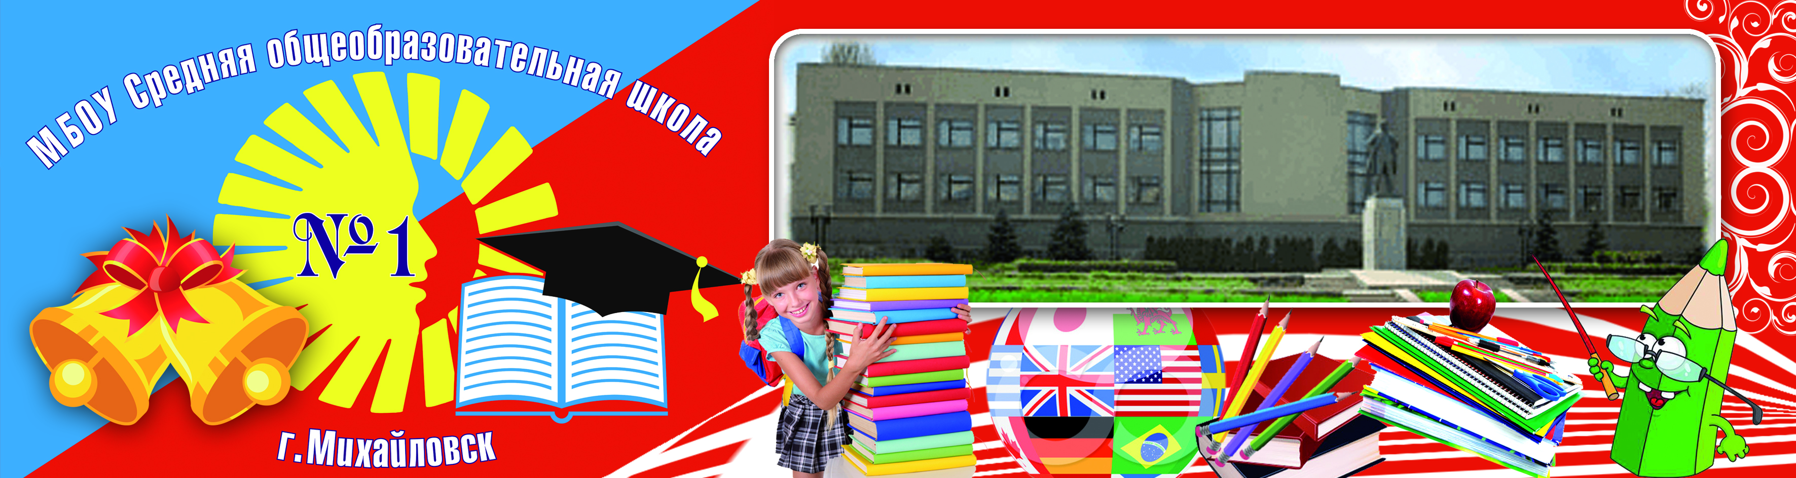

Газета МБОУ СОШ №1 Шпаковского района г. Михаловска выпуск №2
« О матерях можно рассказывать бесконечно…»
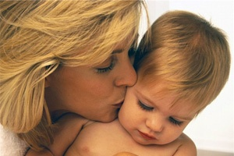
Темы выпуска:
«День Матери»
«КВН»
«Интересные заметки от Авокадо»
«Осенняя выставка»
«Наши в Невинке»
«Олимпиады»
«Осенний бал»

Знаменательные даты ноября
4 ноября | День народного единства
5 ноября | День военной разведки
7 ноября | Великая Социалистическая революция (95 лет)
10 ноября | День Миллиции
12 ноября | День работников Сбербанка
14 ноября | День Социолога
15 ноября | Всероссийский день призывника  Всемирный день отказа от курения
19 ноября | День ракетных войск и артиллерии
25 ноября | День Матери
27 ноября | День Морской пехоты

Газета МБОУ СОШ №1 Шпаковского района г. Михайловска выпуск №2
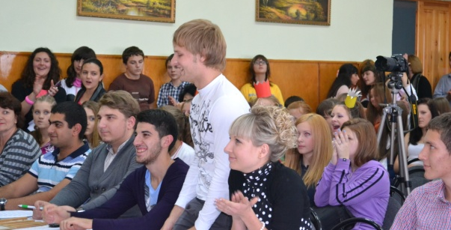
18 октября в Актовом зале нашей школы проходила первая игра «Школьной Лиги КВН» 2012 года. Участвовали 8-10 классы. Была дана тема «О времена, о нравы». Все команды выступили отлично, весело, интересно, ребята сумели раскрыть тему и смешно её преподнести. Итоги игры таковы:
«Плюшки» | 9 В | Гран-При
«Розовые Кактусы» | 8В | 1 место
«Шоковая терапия» | 8 Б | 1 место
«15 кабинет» | 10 В | 1 место
«В истории только девушки» | 10 А | 2 место
«Кока-кола» | 9 Б | 3 место
«Новая папка» | 9 В | 3 место
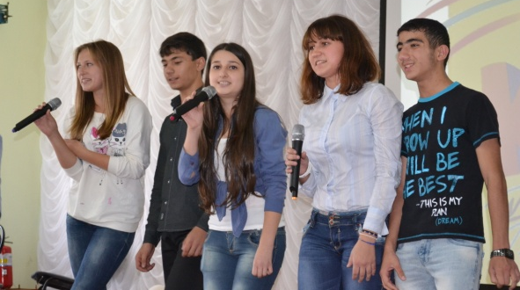

Самая музыкальная команда «Крутышки» Самая театральная команда «Angry birds» Мисс КВН из команды «Крутышки» Марина Мистер КВН Валера Шапагатян из команды «Кока-Кола» Лучшая шутка КВН у команды «Плюшки»
В жюри «Школьной Лиги КВН» были: Геогджаян Василий, Ходжаян Карен, Потапьев Константин, Евтухов Артём, Подорван Марина, Зинченко Светлана и председатель жюри – Ноздрачёв Артём.
А также 25 октября в кинотеатре «Россия» проходил районный фестиваль Юниор - Лиги КВН. От нашей школы участвовало 2 команды: «Отпетые КиВиНы» и «Плюшки». Команда «Отпетые КиВиНы» получила Гран-При фестиваля, а команда «Плюшки» заняла 2 место. Ждём новых достижений!

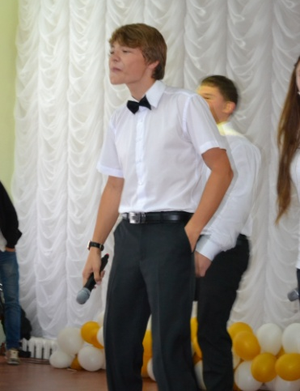
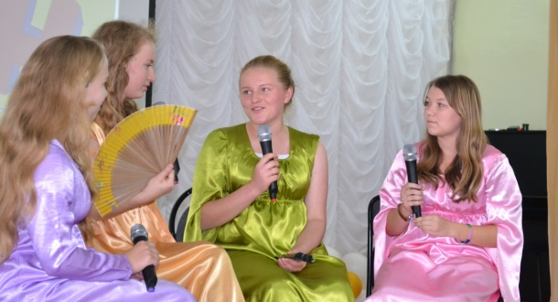

Газета МБОУ СОШ №1 Шпаковского района г. Михайловска выпуск №2

Хэ́ллоуи́н (англ. Halloween, All Hallows' Eve или All Saints' Eve) — современный праздник, восходящий к традициям древних кельтов Ирландии и Шотландии, история которого началась на территории современных Великобритании и Северной Ирландии Отмечается 31 октября, в канун Дня всех святых. Хэллоуин традиционно празднуется в англоязычных странах, хотя официальным выходным днём не является. С конца XX века, в ходе процесса американизации и глобализации, мода на атрибутику Хэллоуина возникла также в большинстве неанглоязычных стран Европы и в СНГ. Хэллоуин неформально отмечается в некоторых других странах, имеющих тесные культурные связи с США или Великобританией, например, в Японии, Южной Корее, Сингапуре, Австралии и Новой Зеландии, в ряде островных стран Океании, с недавнего времени — в России и других странах СНГ.
Несмотря на огромную популярность праздника во всём мире Русская православная церковь продолжает подчёркнуто негативно относиться к этому празднику. «В нашей стране Хэллоуин никогда не был карнавалом, карнавалы - как правило, довольно редкое явление в русской культуре. Таким образом, все эти переодевания, в чём-то даже театральные, не имеют культурных корней в нашей культуре. Православная церковь всегда консервативно оценивала подобные явления, а в тех случаях, когда праздник окрашен в определённый конфессиональный тон и стремится подражать иной религиозной культуре, негативная реакция вполне понятна».
Одной из причин подобного называют отход от корней праздника в России, так как среди россиян всё чаще становится модным надевать во время Хэллоуина исторические или тематические костюмы, далёкие от мистической тематики.
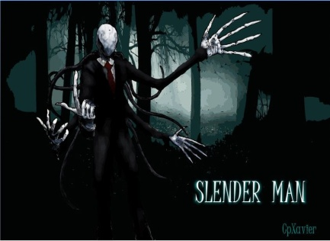
А вот интернет переполнен ужасными и загадочными героями: Слендермен и Кушисаке Онна- Женщина Рот-Щель!! Слендермен - безликое существо, которое издалека выглядит как человек в смокинге с красным галстуком. Это существо в основном обитает в лесах или около речек. Сам по себе слендермен похищает детей, стучится по ночам людям в двери и окна, вот такая вот у него деятельность. Говорят, что если встретить слендермена и при этом увидеть его лицо, то человеком, который его видел, овладеет такой страх, что он просто впадёт в ступор и не сможет двигаться. В этом случае слендермен подарит этому человеку свои объятия, после которых бедолага навсегда исчезнет с границ мира людей. Его история неизвестна, так как некому было дать никакой конкретной информации о том, кто или что он такое и откуда взялся, но смысл существования ясен вполне. Ему буквально необходимо похищать детей (что дает еще одно очко в пользу того, что он ест людей), и очевидцы замечали его прямо перед тем, как какой-то ребенок (или иногда - дети) исчезал. Судя по всему, он предпочитает лесистые местности, желательно, в таком климате, чтобы был частый туман, дабы было легче скрыться. Хотя Тощий Человек и считается выдумкой, неоднократно о нем заявляли очевидцы. Чаще всего он появляется ночью, у лесов или рек. Так же его "хобби" - подглядывать в окна домов (что позволительно с его способностями), так же, время от времени он преследовал на лесных дорогах автомобили. Тощий Человек чаще всего появлялся в разных частях Норвегии, Японии и Америки.
Кушисаке Онна - также известная, как “Женщина с разрезанным ртом”- это страшная японская городская легенда, о японской женщине, у которой есть большие ножницы, и которая охотится за детьми. У неё ненормально большой рот, который разрезан от уха до уха, отчего кажется, что у неё ужасная, навечно застывшая улыбка. Есть много вариантов того, как у Кушисаке Онна появился её ужасный бесформенный рот. Одни говорят, что её разрезанный рот- это результат неудачной медицинской операции. Другие говорят, что он пострадала в ужасной автомобильной аварии. А некоторые даже уверены, что она - сбежавшая сумасшедшая, которая настолько безумна, что сама разрезала себе рот. Ужас “Женщины с разрезанным ртом” начался весной - летом 1979 года, когда по Японии распространились слухи, будто видели, как Кушисаке Онна охотится на детей. История распространилась со скоростью пожара, и целые города были напуганы. Полиция усилила патрулирование, а школы заставляли учителей провожать учащихся домой группами.

Газета МБОУ СОШ №1 Шпаковского района г. Михайловска выпуск №2

Уже по традиции у нас в школе проводится осенняя выставка, где ребята представляют свои работы и соревнуются в умении видеть прекрасное в обычных вещах: в листьях, веточках и еловых шишках. Были даже цветы из болгарского перца. Лучшие работы по окончании выставки забрали в наш краеведческий музей.
Класс | Номинация
5 «А» | Пантелеева Анастасия «Дары осени». Ишкова Валерия «Осенние тюльпаны»
5 «Б» | Номинация «Самый витаминный стол». Беденкова Виктория «Витаминная корзина». Манвелян Анжела «Корабль надежды». Неботов Даниил «Фрегат»
5 «В» | Николаенко Ангелина «Дерево счастья» Латышков Дмитрий «Гусеница». Ротова Алина «Осенний щенок»
5 «Г» | Класс за участие
5 «Д» | Борцова Екатерина «Ёжик». Грекалова Маргарита «Паук». Класс за участие.
6 «А» | класс за участие. Криворучко Ярослав «Осенний лист». Грауэр Елизавета «Дерево счастья».
6 «Б» | Солчатова Анастасия «Медвежата». Мишина Вера «Девочка в лесу»
6 «В» | 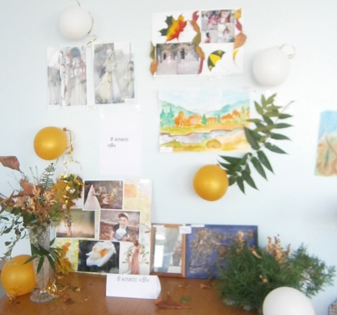  класс – номинация «Самый оригинальный осенний букет» Апалькова Виктория, Зикориян Ксения
6 «Г» | Ованесова Карина Магдесян Нарина «Сова»
6 «Д» | Фоменко Авель «Осенний пейзаж». Чередникова Светлана (прир. матер.)
7 «А» | Класс «Осенние икебаны. Донская Алла «Осенний натюрморт»
7 «Б» | класс – за активное участие. Корниенко Дарья «Мельница». Ищенко Анна «Пейзаж». Сафонова Анастасия «Жизнь среди камней» Акилова Муниса «Мисс осень»
7 «В» | Айриян Арина «Осенний пейзаж»
7 «Г» | класс – за участие
7 «Д» | Крылова Анжелика поделка из прир. материала
8 «А» | ---------
8 «Б» | Фрик Мария (рисунок) «Осень золотая». Лысенко Анастасия «Поздняя осень»
8 «В» | класс – «Самый скромный осенний букет»
8 «Г» | Кучерова Аанастасия (поделка) Светникова Елена (рисунок) «осень золотая». Белотеолова Екатерина (поделка). Дрепина Екатерина.
8 «Д» | Резниченко Владимир (поделка из прир. материала)
8 «Е» | Авдеева Софья «Львёнок в густой траве»
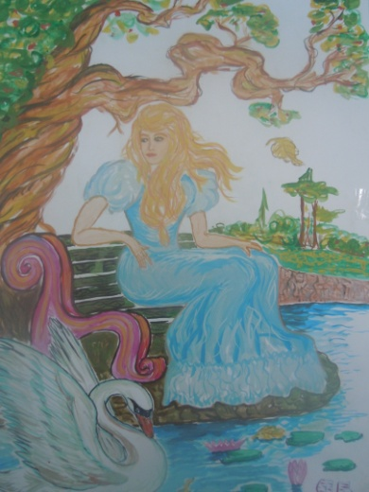

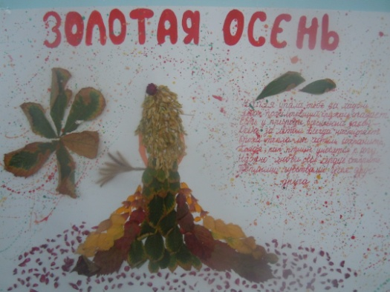

Газета МБОУ СОШ №1 Шпаковского района г. Михайловска выпуск №2

1- 2 ноября состоялся Ставропольский краевой открытый фестиваль педагогического мастерства «Талант 2012» в г. Невинномысске. Более десяти лет данный фестиваль собирает креативно мыслящих, талантливых учителей. И в этом году в нём удостоились чести участвовать два замечательных учителя нашей школы: Минасян Нуне Михайловна (учитель физики) с темой «Мастерство учителя - успех ученика» и Гноевая Татьяна Ивановна (учитель английского языка) с темой «Исследовательские технологии развития критического мышления школьников на уроках английского языка». Открывала фестиваль министр образования Ставропольского края И. В. Кувалдина. Она отметила, что каждый год фестиваль становится значительным событием для педагогов края, привнося яркую, живую струю в жизнь учительского сообщества. Формат фестиваля позволяет участникам выступать в любой программе, самоопределяясь в формах, методах и способах презентации своего педагогического опыта, педагогических наработок. Девиз фестиваля: «Школьные знания – не должны препятствовать образованию».

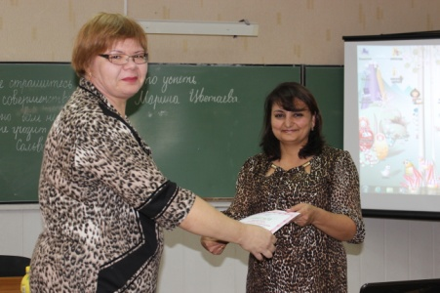

Осень – прекрасная пора. В солнечный октябрьский день проходил осенний бал у 5-ых и 9-11 классов. Наше компетентное жюри определило следующие места для конкурсантов:
1 место | 5 «Б», 11 «А» (Зимин Юрий и Черкасова Анастасия)
2 место | 5 «А», 5 «Г», 5 «Д», 9 «А» (Ханян Михаил и Ермоленко Валерия), 9 «Б» (Айриян Арнольд и Бадалян Виктория), 10 «В» (Данилов Максим и Енина Дарья)
3 место | 5 «В», 10 «А» (Козлов Иван и Апалонова Ирина)

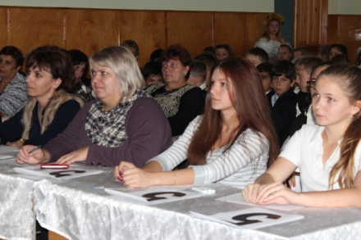
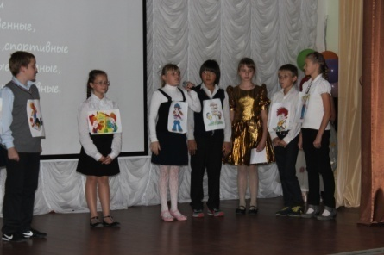

Главный редактор: Айриян Г.Х.
Корреспонденты: Шинкарёва Дарья,
Аванесян Лоранна, Аверина Юлия.
Фотокорреспондент: Кузённая Ксения
Газета МБОУ СОШ №1 Шпаковского района г. Михайловска выпуск №2
Достойное образование для талантливых и одарённых детей.

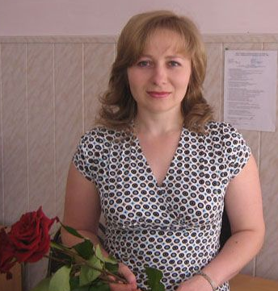
...человечество действительно нуждается в чрезвычайно многочисленных гениях и замечательных талантах. Если это так, то откуда они возьмутся? Их нужно выискивать, развивать и давать им возможность реализации.
Владимир Павлович Эфроимсон (1908-1989), генетик, эволюционист.

В современном российском обществе возрастает потребность в людях неординарно мыслящих, творческих, активных, способных нестандартно решать поставленные задачи и формулировать новые, перспективные цели. Цель, которую ставит перед собой МБОУ СОШ №1 г. Михайловска, состоит в разработке и реализации системы планомерных и целенаправленных действий, обеспечивающих оптимальное развитие одаренных, талантливых детей. Такая постановка цели актуальна, когда речь идет об одаренных детях, представляющих собой особую ценность для общества. Таким образом, поддержать и развить индивидуальность ребенка, не растерять, не затормозить рост его способностей — это особо важная задача обучения одаренных детей нашей школы.
Педагогический коллектив нашей школы помогает детям раскрыть свои способности в полной мере, достигнуть высоких успехов в выбранном ими виде деятельности, «растормошить» их таланты и умения.
Талантливые дети отличаются друг от друга степенью и видами одаренности, поэтому и программы для их обучения в нашей школе индивидуализированы. В работе по сопровождению одаренных детей нами используются различные эффективные формы. Так в старшей школе специализация обучения проводится через индивидуальные учебные планы в формате профильной школы, дистанционного обучения. Спецкурсы используются для подготовки к итоговой аттестации в форме ЕГЭ по математике и русскому языку; элективные курсы для индивидуальной и групповой работы с учащимися, заинтересованными в исследовательской и проектной деятельности, которые дают возможность включать в процесс обучения самостоятельные исследования и решение творческих задач. Учащийся принимает участие в постановке проблемы, в выборе методов её решения. Именно так осуществляется процесс приобщения его к творческой, исследовательской работе. Результаты своих работ обучающиеся представляют на школьной научно-практической конференции НОУ «Искатель», а также различных краевых и всероссийских конференциях.
В 2012-2013 учебном году 216 учащихся 5-11 классов стали победителями и призёрами школьного этапа всероссийской олимпиады школьников. Из них 57 победителей среди учащихся 8-11 классов вошли в состав олимпийской команды районного этапа всероссийской олимпиады школьников 2012-2013 учебного года.
Заместитель директора МБОУ СОШ №1 Бирюкова С.В.

Газета МБОУ СОШ №1 Шпаковского района г. Михайловска выпуск № 2

Летят стремительно минуты, часы, дни, годы… А мы взрослеем и во многом справляемся сами. Мы забываем порой о самом родном и любимом человеке – маме. Мама- это самое тёплое, нежное создание для ребёнка. Именно она подарила нам жизнь и будет сопровождать нас, пока не иссякнут силы. Любовь, нежность, ласка – эти чувства тебе знакомы, правда? Их дала тебе мама. Ты должен ценить её за это. Стоит прислушиваться к её советам, потому что она старше и мудрее. Словно солнце в мире, мать одна на свете. Как больно видеть слёзы на её щеках. Хочется, чтобы её глаза всегда светились счастьем, а добрая искренняя улыбка никогда не сходила с её милого лица. Берегите и уважайте своих родителей!
Аванесян Лоранна 8 В класс.
В этот прекрасный день мне хочется, чтобы сердца ваши, дорогие наши мамы, были наполненны праздничной радостью. И пусть каждый ваш день непременно будет согрет тёплым и ласковым солнцем! А если его не будет ,то наши тёплые слова любви согреют вас не хуже летнего солнышка. Пусть жизнь ваша будет наполнена радостю, безмерной любовью и нашей заботой! Мы постоянно чувствуем ваше присутствие рядом с нами. И это придаёт нам силы для того, чтобы двигаться дальше и не сломаться в самые сложные моменты нашей жизни. Мы хотим, чтоб здоровье ни на минуту вас не покидало, а счастье всегда присустствовало рядом, а если вдруг взгляд затуманит слеза, то пусть это будет слеза радости . Оставайтесь всегда молодыми, красивыми , а главное счастливыми, и мы всегда будем этому способствовать. Шураева Анастасия 8 В
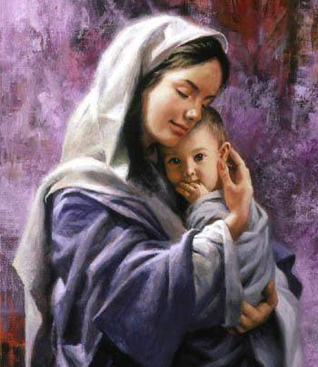
Мама... Простое, казалось бы, слово,
А сколько в нем нежности, ласки, тепла,
Ребенок лопочет его бестолково,
Ручонки раскинув, припухший от сна.
В печали и в радости мы произносим,
То робкое "Мама", то резкое "Мать".
Порой на чужбине вдруг сердце запросит
Совсем незнакомую - мамой назвать.
А дома так часто ей делаем больно
Поступками, взглядами, жестами мы,
Потом вдалеке вспоминаем невольно
О том, что прибавило ей седины.
И пишем на школьных листках торопливо
Признанья своей запоздалой вины.
Она их читает, краснеет стыдливо,
И в горьких морщинах слезинки видны.
Давно без письма все обиды простила,
А тут ей до боли приятно прочесть:
"Спасибо, родная, за то, что растила,
За то, что ты любишь, За то, что ты есть!!!

Газета МБОУ СОШ №1 Шпаковского района г. Михайловска выпуск № 2 С 15 по 24 октября в нашей школе состоялся «Школьный этап всероссийской олимпиады школьников»
Большинство учащихся приняли участие и заняли призовые места, но хотелось бы особо выделить учащихся, занявших 1 места.

Русский язык
Ноздрачёв А. | 11 Б
Батраков М. | 10 Б
Ходаков В. | 9 А
Бобро И. | 8 А
Калинина А. | 7 Г
Костенко Н. | 6 А
Химия
Черкасова А. | 11 А
Левченко А. | 10 Б
Хачатуров С. | 9 Б
Физкультура
Ельцова А. | 9 В
Веденикова А. | 9 В
Айриян А. | 9 Б
Волошко Е. | 8 Б
Головатова А. | 8 Г
Костенко А. | 5 Б
Обществознание
Малько Н. | 11 Б
Яйлаханова А. | 10 А
Власова Л. | 8 А
Хаджиёаева Р. | 7 А
Шахадце Д. | 9 А
Физика
Черкасова А. | 11 А
Михайлов М. | 10 В
Ходакова В. | 9 А
Бобро И. | 8 А
Чернышов Д. | 7 В
МХК
Евтухов А. | 11 Б
Пустосёлова А. | 10 А
Давыдо А. | 9 Б
Биология
Шильдяев И. | 11 А
Черкасова А. | 11 А
Левченко А. | 10 Б
Загорулько А. | 9 А
Голованова Г. | 8 А
Кутепов Ю. | 7 Б
Никулин М. | 6 А
Загородняя Э. | 5 А
ОБЖ
Дирина К. | 11 Б
Давыдов А. | 9 Б
Информатика
Касумов Р. | 7 В
Тарасов Н. | 6 А
Костенко А. | 5 Б
История
Степанян А. | 11 Б
Яйлаханова А. | 10 А
Решетников И. | 9 В
Бобро И. | 8 А
Хаджиёаева Р. | 7 А
Фоменко А. | 6 Д
Математика
Черкасова А. | 11 А
Михайлов М. | 10 В
Ходакова В. | 9 А
Бобро И. | 8 А
Коротаев И. | 7 А
Тарасов Н. | 6 А
Литература
Гончалов А. | 5 Б
Жигур Д. | 10 А
Брязгунова. А | 9 А
Бобро И. | 8 А
Саркисян Ю. | 7 В
Сёмчина А. | 6 А
Юрченко А. | 5 Б
Экология
Черкасова А. | 11 А
Левченко А. | 10 Б
Сазонова Ю. | 9 А
Бобро И. | 8 А
Кутепов Ю. | 7 Б
Никулин Ю. | 6 А
Вертешина В. | 5 А
Английский язык
Самойленко И. | 11 А
Мирошниченко Я. | 10 В
Бродина А. | 9 А
Бобро И. | 8 А
Саркисян Ю. | 7 В
Никулина М. | 6 А
Голеус Е. | 5 В
Технология
Фрик М. | 8 Б
Донская А. | 7 А
Касумов Р. | 7 В
Право
Ноздрачёв А. | 11 Б
Яйлаханова А. | 10 А
География
Левченко А. | 10 Б
Уральзгельдиева Д. | 9 Д
Бизляева В. | 8 Е
Кутепов Ю. | 7 Б
Асатурян Д. | 6 Б

